UTORAK – 28.4.2020.

1. sat: MATEMATIKA – Zbrajanje(12+4)

- Riješi zadatke u udžbeniku na str. 56. i 57.
- https://wordwall.net/resource/1233382/matematika/zbrajanje-12-4

2.sat: TZK –

https://view.genial.ly/5e9893398a1e5e0e205ce637/horizontal-infographic-review-tjelesni3?fbclid=IwAR2f1oDruY-gDgvuOsCMuMZtGX7wLLmmN2qVOBjACA6tB8w_2U2187fiZEw

3. sat: HRVATSKI JEZIK – Slovo H

- Prezentacija: Slovo H
- Riješi zadatke u radnoj bilježnici na str. 82. i 83.
- Pročitaj rečenice na str. 83. (Imendan)

4. sat: PRIRODA I DRUŠTVO – Jučer, danas, sutra
udžbenik, str. 96. i 97.

Promotri slike u udžbeniku str. 96. i 97.

Gdje su djeca? Što slave? Što je trebalo pripremiti kako bi proslava rođendana bila uspješna? Što su radili roditelji, a što djevojčica?

Što se mora napraviti nakon proslave rođendana? Što će raditi roditelji, a što djevojčica? Kako nazivamo sve što radimo tijekom današnjega dana? Kad je majka pripremala tortu? Kako nazivamo dan prije današnjega dana? Kako nazivamo dan poslije današnjega dana?
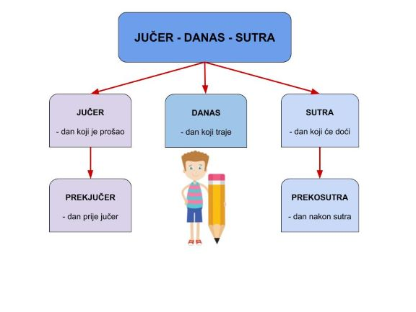

Napiši u udžbeniku na str. 97. koji je dan bio jučer, koji prekjučer, koji će biti sutra, a koji prekosutra.

https://wordwall.net/resource/931009/priroda-i-dru%c5%a1tvo/ju%c4%8der-danas-sutra

